Khảo sát app bán hàng

- Các chức năng cơ bản.
- Các chức năng cơ bản của các app liên quan đến bán hàng:
  - Xem chi tiết sản phẩm
  - Thêm vào giỏ hàng
  - Mua hàng
  - Tìm kiếm hàng hóa
  - Chat với nhân viên sale
  - Lọc hàng hóa
  - Đăng nhập/ đăng xuất/ đăng kí
  - Theo dõi đơn hàng
  - Cập nhật thông tin về các chương trình ưu đãi, các chính sách bảo hành, đổi trả, …
- Hình ảnh minh họa
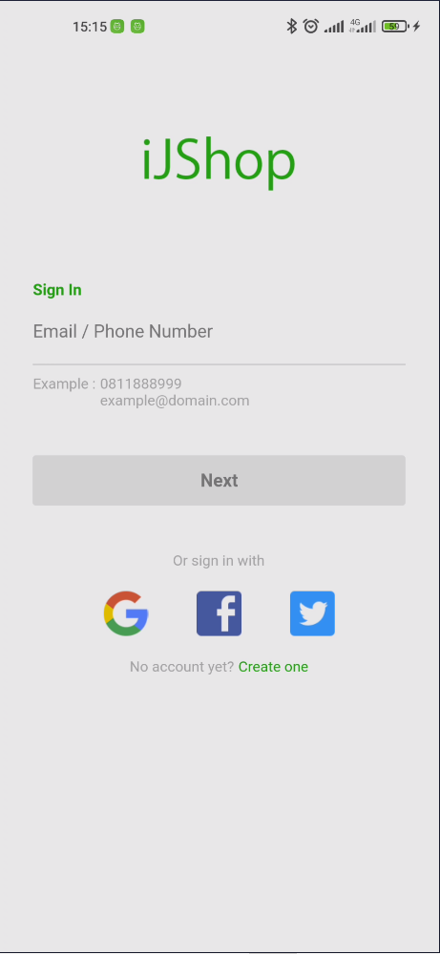  Hình 1. Chức năng đăng nhập | 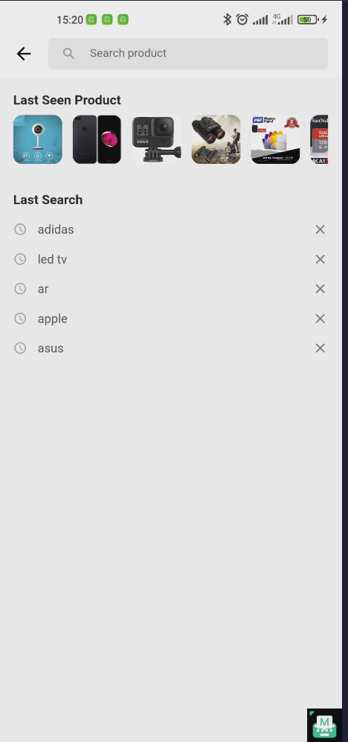  Hình 2. Tìm kiếm sản phẩm
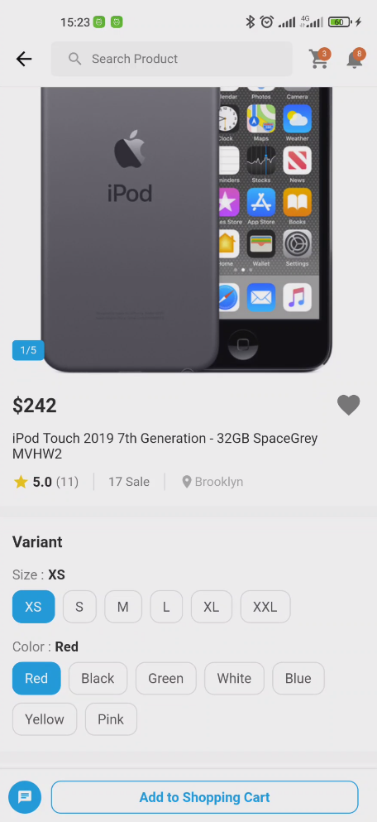  Hình 3. Xem chi tiết sản phẩm | 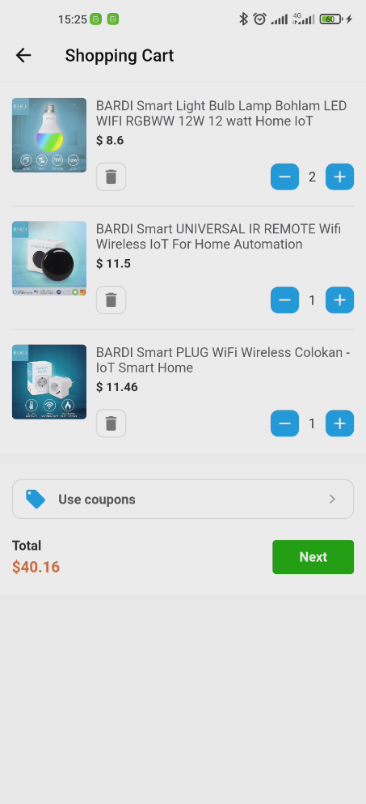  Hình 4. Đặt mua

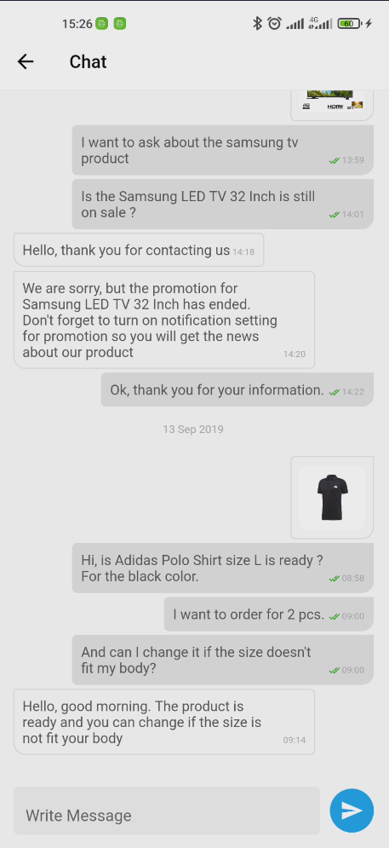  Hình 5. Chat với nhân viên sale | 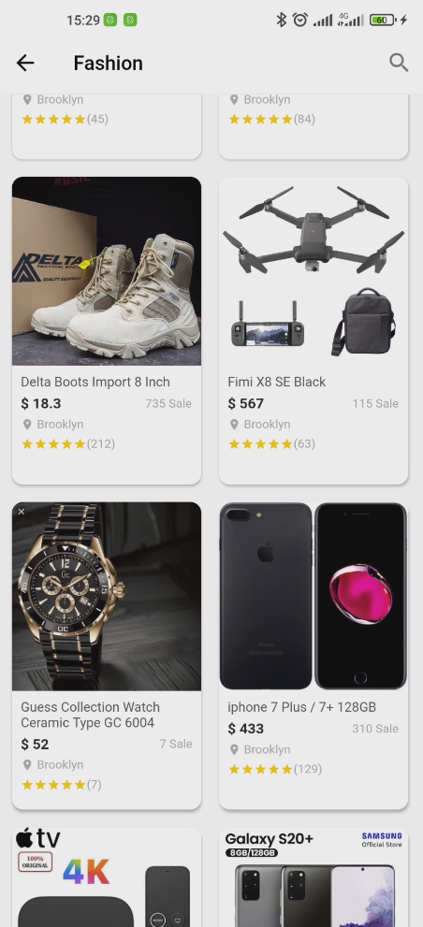  Hình 6. Show list sản phẩm

- Các màn hình chính.
- Home
- Cart
- Login
- Chi tiết sản phẩm
- Chat

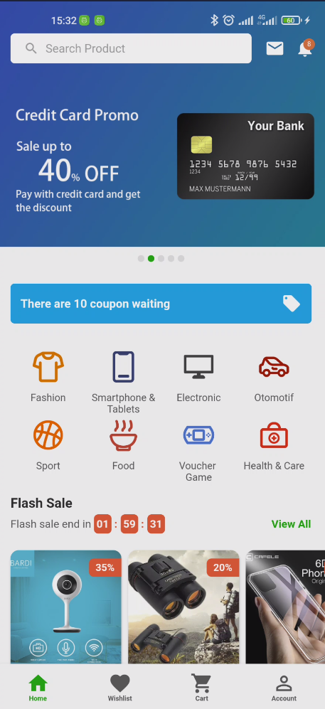  Hình 7. Màn hình Home | 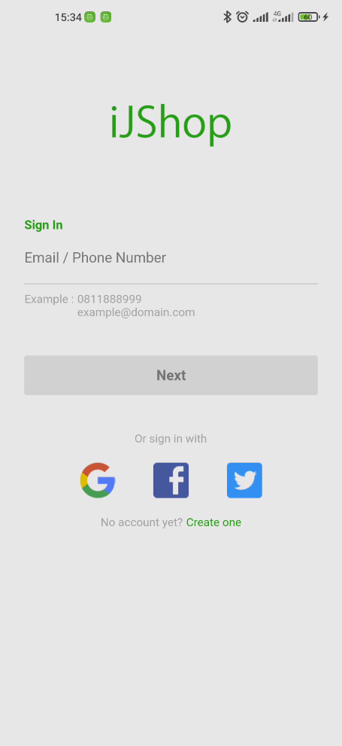  Hình 8. Màn hình đăng nhập

